Název a číslo materiálu
VY_22_INOVACE_02-40
Insects – Bingo

Ročník: | 5. ročník
Vzdělávací oblast: | Jazyk a jazyková komunikace
Vzdělávací obor: | Anglický jazyk
Tematický okruh: | Základní slovní zásoba - rozšíření
Téma: | Bingo Insect – hmyz a jiné
Jméno autora: | Miloslava Boháčová
Vytvořeno dne: | 15.4. 2011.
Metodický popis,  (anotace): | Vizuální podoba anglických slov, upevnění slovní zásoby  Sluchové poznávání a rozlišování

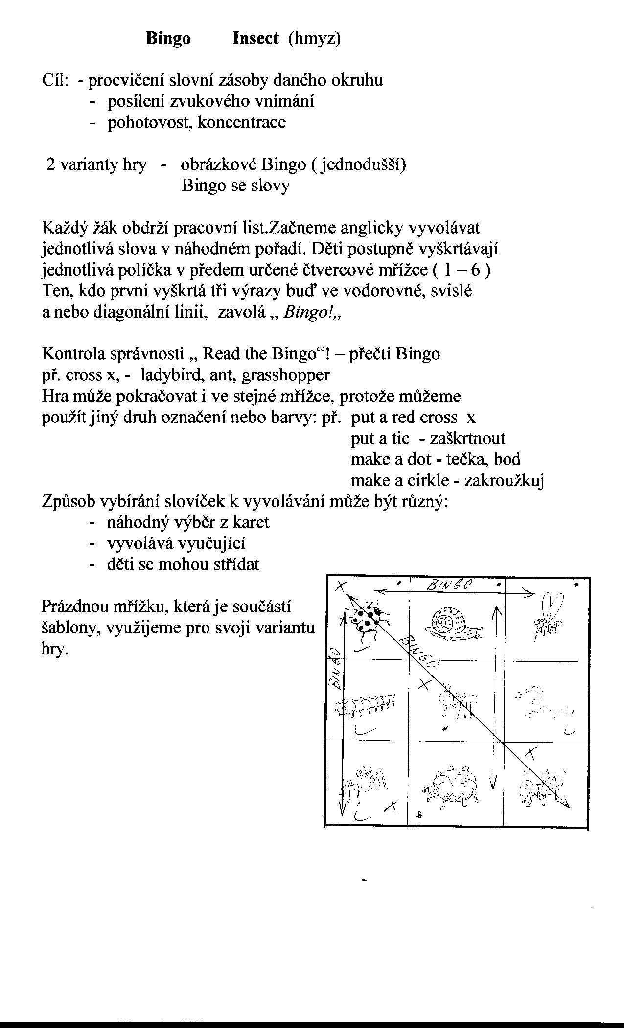
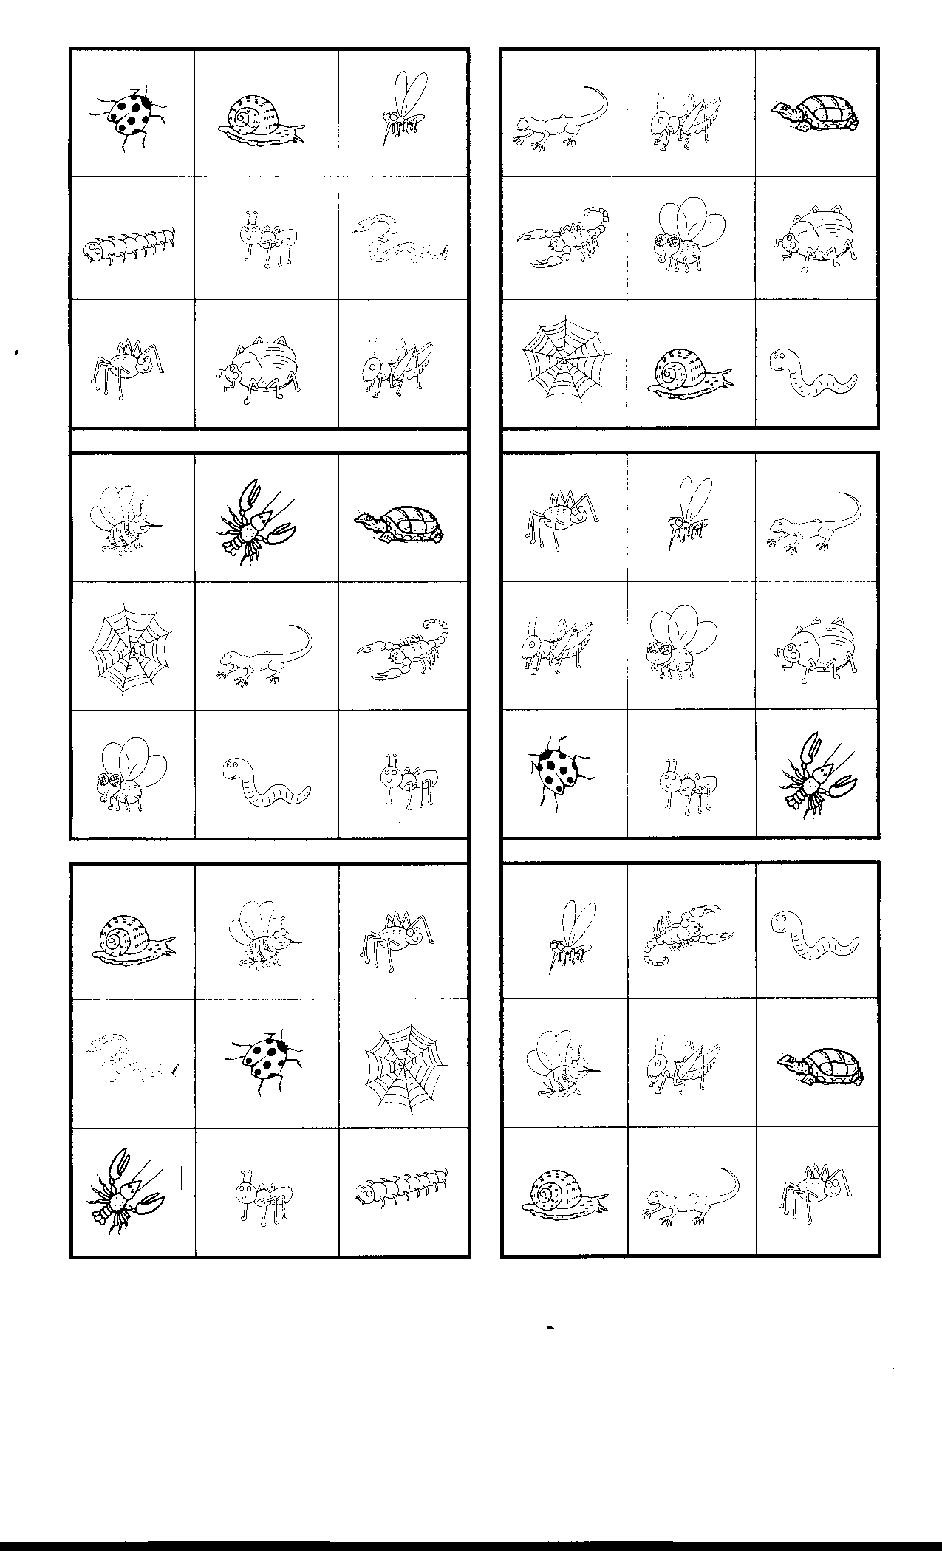
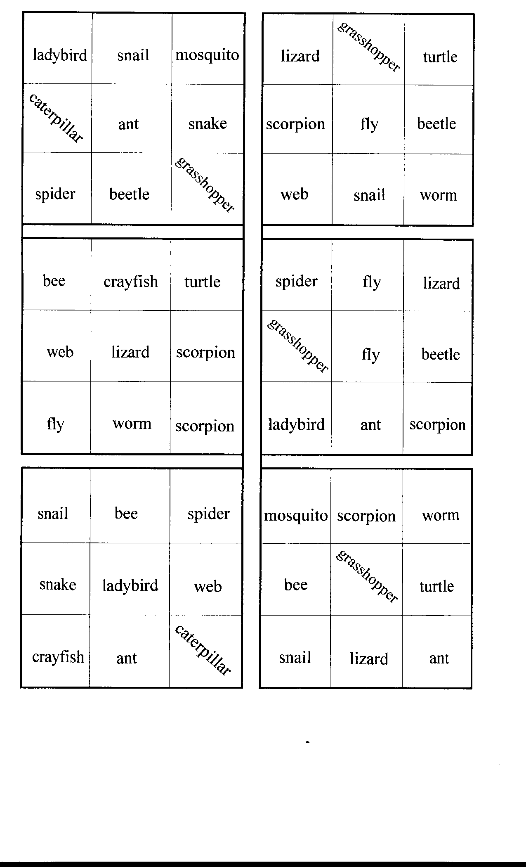
Seznam slov k listu Insect (hmyz a jiné)

- ladybird beruška 11. wasp vosa
- dragonfly vážka 12. bee včela
- scorpion štír 13. beetle brouk
- caterpillar housenka 14. worm červ
- crayfish rak 15. web pavučina
- grasshopper kobylka 16. lizard ještěrka
- mosquito komár 17. snake had
- turtle želva 18. ant mravenec
- spider pavouk 19. fly moucha
10. snail hlemýžď 20. mouse myš

Byly použity obrázky ze šablony VY_22_INOVACE_02-35

Použité zdroje:

GRAHAM, Carolyn. Longmam Children’s PictureDictionary.2003. (s.l.): Pearson Education North Asia Limited, 2003. 160 s. ISBN 6920052331, SEVT kód 22947305

KROJZLOVÁ, PeadDr.Hana.Prvouka : Pracovní listy pro 1.roč ZŠ. 1993.Praha:, 1993. 16 s. ISBN 80-7168-078-8.

ZAHÁLKOVÁ, Marie. Angličtina pro nejmenší, SNP, Praha: 2001.80 s. Dostupné
z www: snp.cz ISBN 80-7235-064-1.

Vlastní obrázky

